第二次上机（十月二十九日）

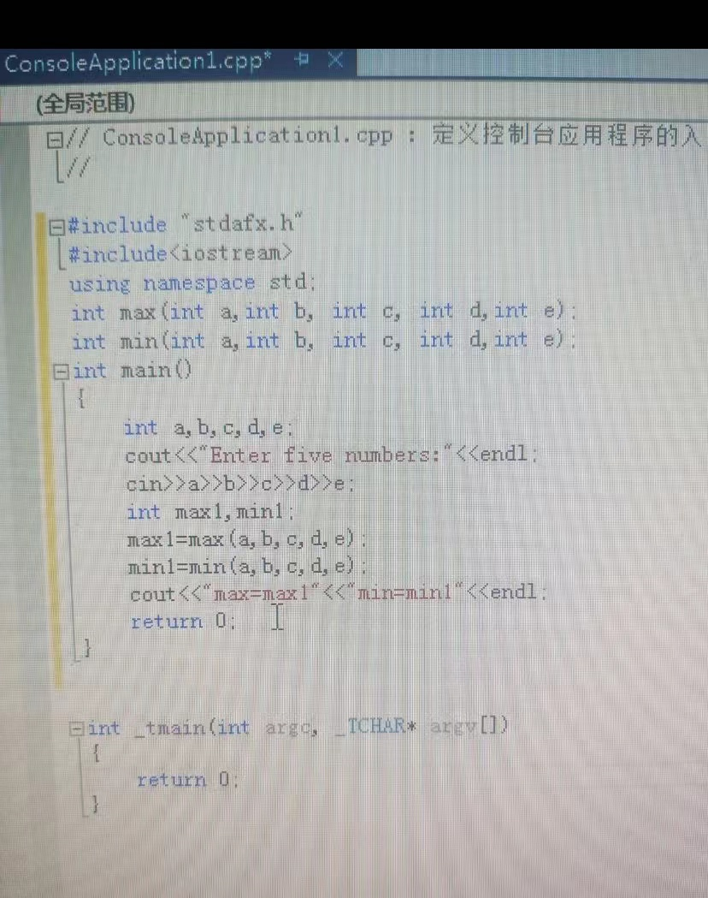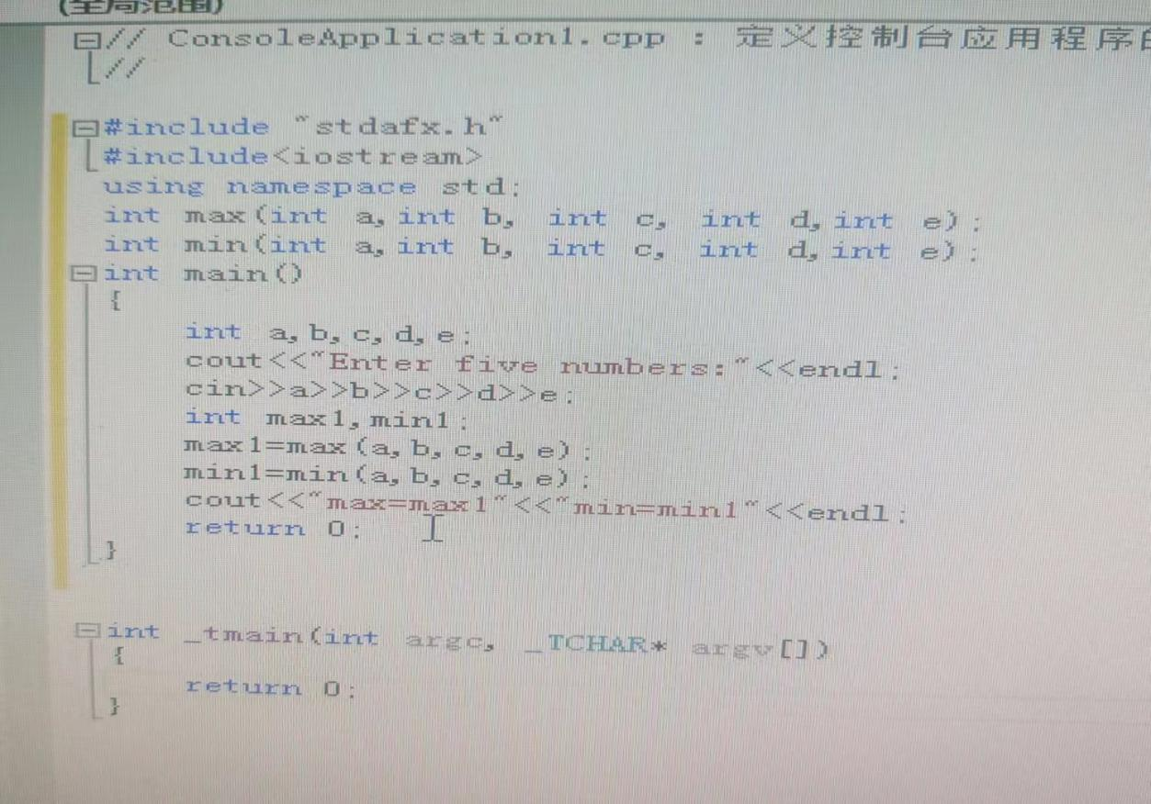

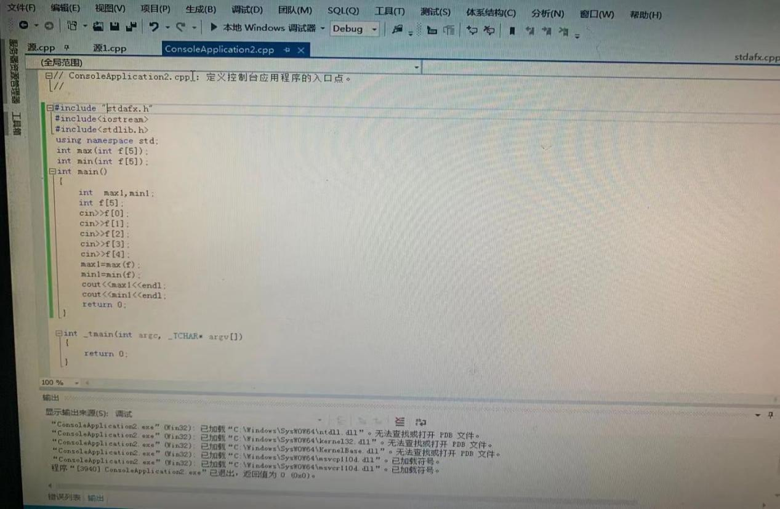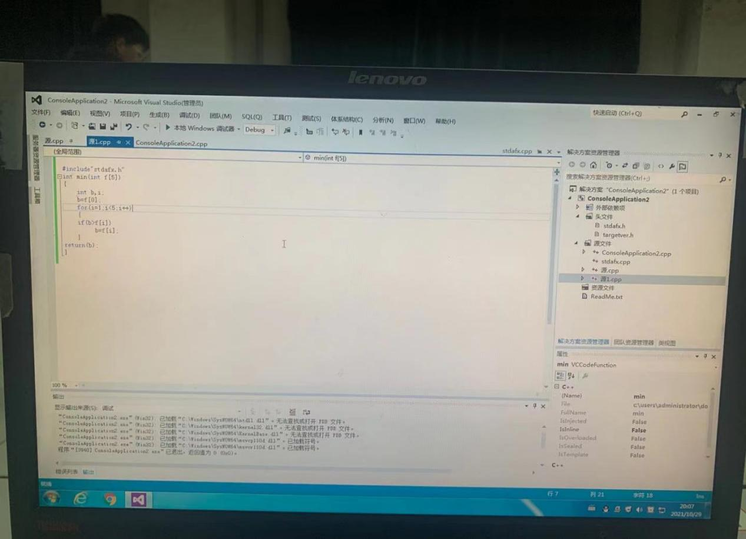

心得：第二次上机初步接触到建立和运行多文件程序，在我看来这次实验的方法和运行程序和c语言的函数部分基本相似，运用到了一维数组，其中输入和输出改变，开头的输入语也是数组selNumber[ ]；为保证程序正常运行，max变量没有被赋初值；需要在main函数前对子程序里的函数进行声明。[1]

1. Copyright ©2021-2099 LiyingZhang. All rights reserved